高二下化学小练（54）
1．下列说法或有关化学用语的表达正确的是 ( )
A．在基态多电子原子中，p轨道电子能量一定高于s轨道电子能量
B．基态Fe原子的外围电子轨道表示式：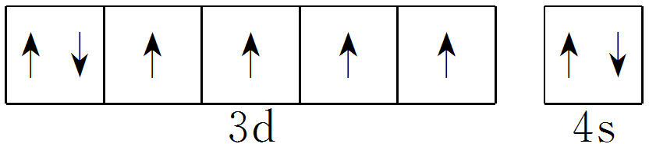
C．因氧元素电负性比氮元素大，故氧元素的第一电离能比氮元素的第一电离能大
D．根据原子核外电子排布的特点，Cu在周期表中属于s区元素

2．(2018·泰州一中期中)物质在不同溶剂中的溶解性一般都遵循“相似相溶规则”。下列装置不宜用于HCl尾气的吸收的是( )
INCLUDEPICTURE "E:\\司瑞晴\\2019\\同步\\化学\\苏教选3 江苏\\新建文件夹\\4-63.TIF" \* MERGEFORMATINET INCLUDEPICTURE "E:\\司瑞晴\\2019\\同步\\化学\\苏教选3 江苏\\word\\4-63.TIF" \* MERGEFORMATINET INCLUDEPICTURE "\\\\司瑞晴\\e\\司瑞晴\\2019\\同步\\化学\\苏教选3 江苏\\全书完整的Word版文档\\4-63.TIF" \* MERGEFORMATINET INCLUDEPICTURE "C:\\Users\\Administrator\\Desktop\\导学单、网站材料、周练\\网站\\结构\\4-63.TIF" \* MERGEFORMATINET 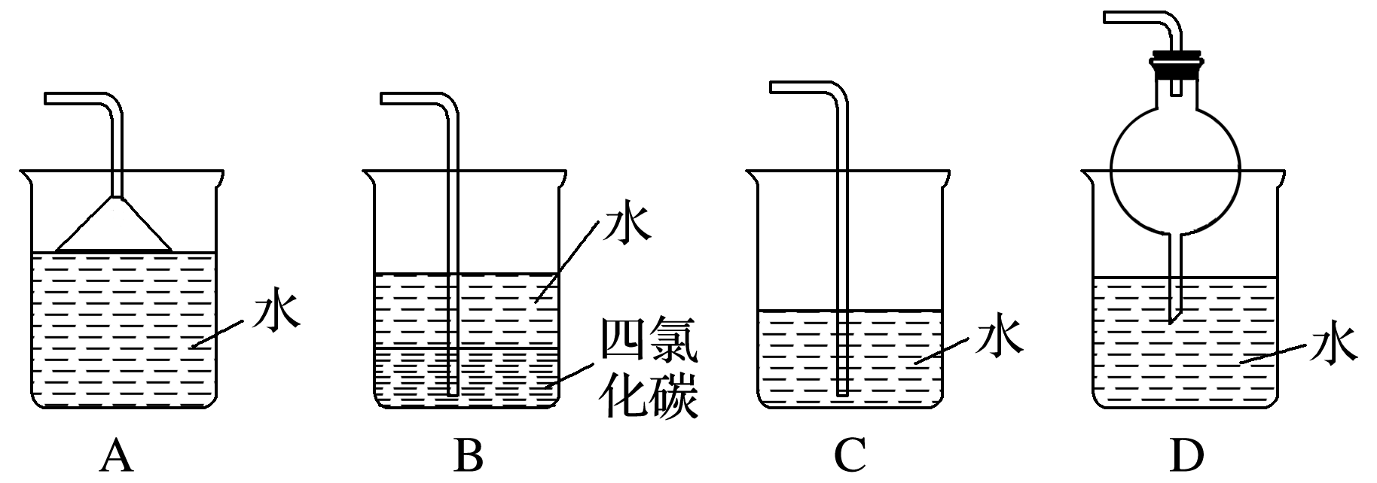

3．下列有关化学键、氢键和范德华力的叙述中，不正确的是( )
A．金属键是金属离子与自由电子之间强烈的相互作用，金属键无方向性和饱和性
B．共价键是吸引电子能力相近的原子之间通过共用电子对形成的化学键，共价键有方向性和饱和性
C．范德华力是分子间存在的一种作用力，分子的极性越大，范德华力越大
D．氢键不是化学键而是一种较弱的作用力，所以氢键只存在于分子与分子之间

4．某物质可溶于水、乙醇，熔点为209.5 ℃，其结构简式如图所示。下列说法正确的是( )
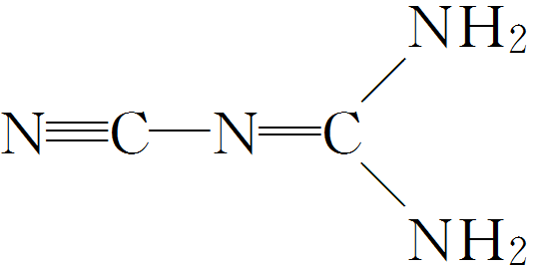
A．该物质为原子晶体
B．该物质分子中σ键和π键的个数比为5∶3
C．该物质分子中每个原子最外层均达到8电子稳定结构
D．该物质分子中含有极性共价键

5．(2019·镇江高二月考)下列各组表述中，两种微粒对应的元素不属于同种元素的是( )
A．M层全充满而N层只排有1个电子的原子和位于第4周期ⅠB族元素的原子
B．价电子排布式为4s¹的原子和原子序数为19的原子
C．2p轨道有一个空轨道的基态原子和最外层电子数是次外层电子数三倍的原子
D．3p轨道有两个空轨道的基态原子和M层电子数为3的原子

6． 如图为周期表中部分元素某种性质(X值)随原子序数变化的关系。
INCLUDEPICTURE "E:\\司瑞晴\\2019\\同步\\化学\\苏教选3 江苏\\新建文件夹\\4-72.TIF" \* MERGEFORMATINET INCLUDEPICTURE "E:\\司瑞晴\\2019\\同步\\化学\\苏教选3 江苏\\word\\4-72.TIF" \* MERGEFORMATINET INCLUDEPICTURE "\\\\司瑞晴\\e\\司瑞晴\\2019\\同步\\化学\\苏教选3 江苏\\全书完整的Word版文档\\4-72.TIF" \* MERGEFORMATINET INCLUDEPICTURE "C:\\Users\\Administrator\\Desktop\\导学单、网站材料、周练\\网站\\结构\\4-72.TIF" \* MERGEFORMATINET 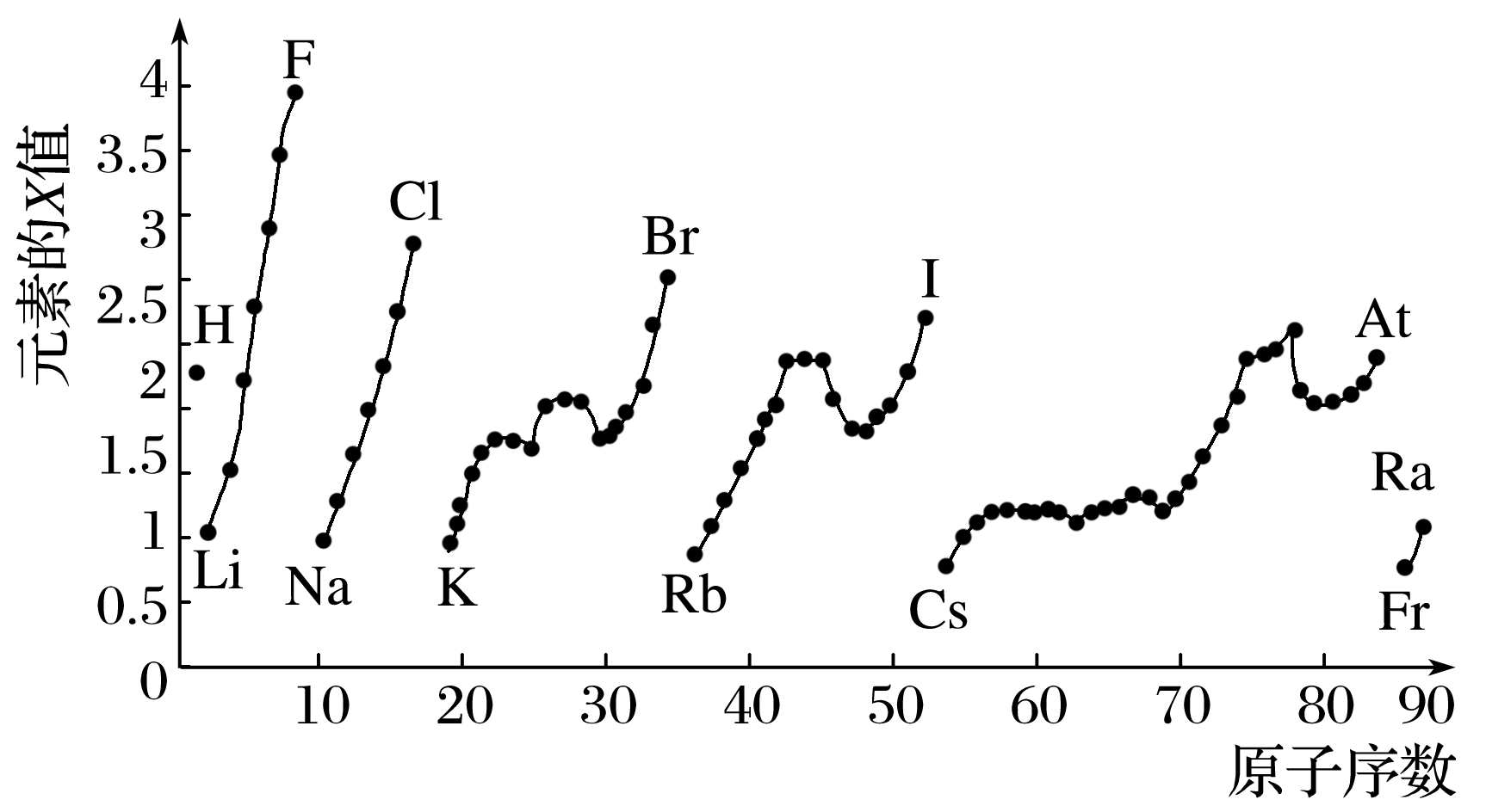
(1)短周期元素中原子核外p轨道上电子数与s轨道上电子总数相等的元素是________(写元素符号)。
(2)同主族内不同元素的X值变化的特点是______________，同周期内，随着原子序数的增大，X值变化总趋势是____________。周期表中X值的这种变化特点体现了元素性质的____________变化规律。
(3)X值较小的元素集中在元素周期表的____(填字母，下同)。
a．左下角 b．右上角 c．分界线附近
(4)下列关于元素此性质的说法正确的是____。
a．X值可反映元素最高正化合价的变化规律
b．X值可反映元素原子在分子中吸引电子的能力
c．X值可用来衡量元素金属性和非金属性的强弱

